Intro
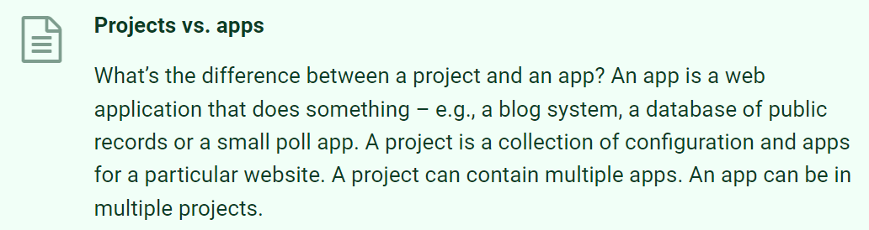
__________________________
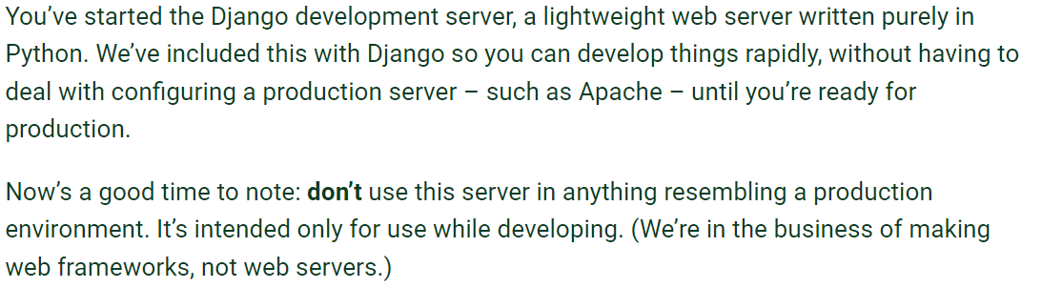

Databases

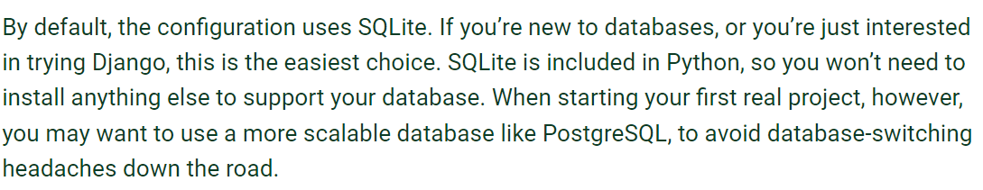

_____________________

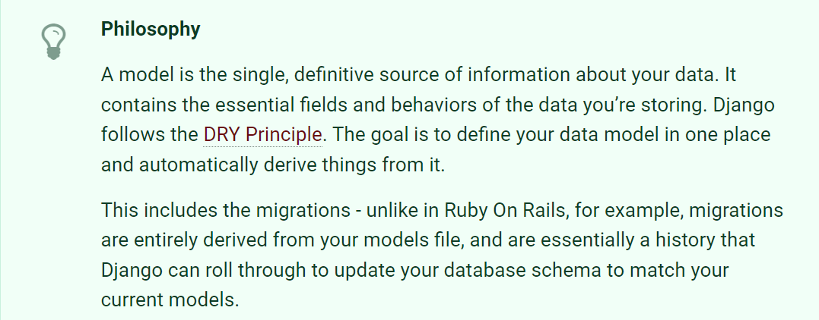
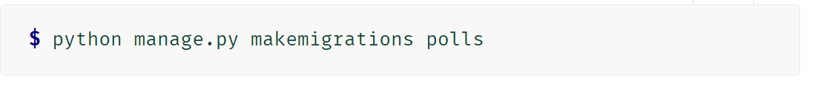
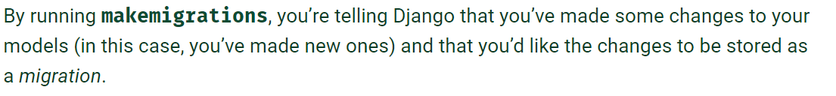
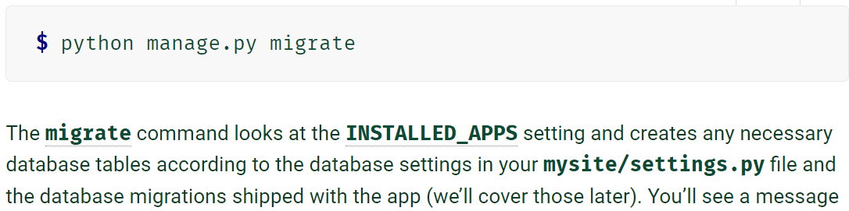

(Change project name)
- Réponses en lignes indiquent tout ce qu’il faut changer dans les scripts/modules Django
- Pour l’environnement virtuel, il faut le deleter et le recréer. Pour ca le plus simple est d’abord de faire un pip freeze qui sauve la version de toutes les librairies and co https://stackoverflow.com/questions/43256369/how-to-rename-a-virtualenv-in-python . Ensuite, il faut linker le python interpreter de vs code au nouveau virtualenv. Le plus simple serait d’avoir un virtualenv pour tous les projets/tests liés à Coopia…

Admin
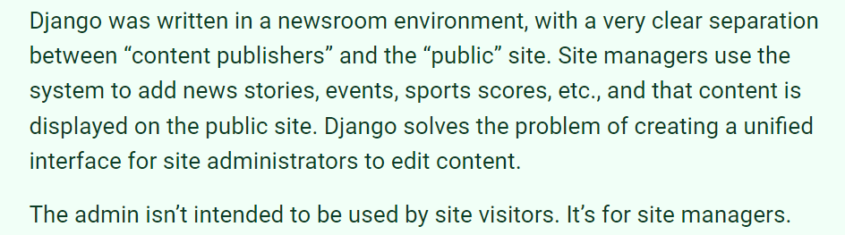

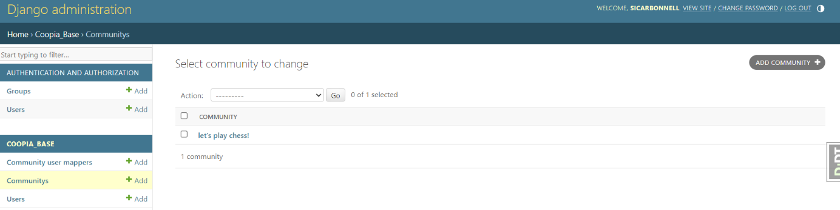
Admin let’s you modify your databases, add users and communities etc.

Views
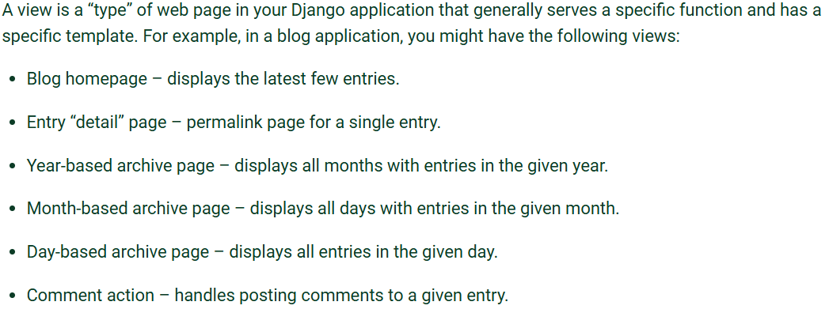

Impact of using channels on code structure
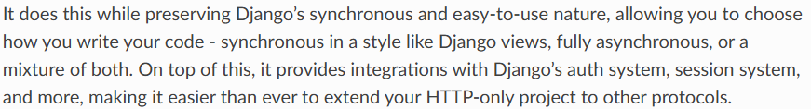
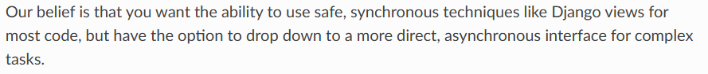
https://channels.readthedocs.io/en/latest/introduction.html

